Муниципальное бюджетное дошкольное образовательное учреждение

«Детский сад № 283 г. Челябинска»

Адрес: 454129 г. Челябинск, ул. Дзержинского, 7, тел. (351) 253-77-97

|  |
| --- |
|  |

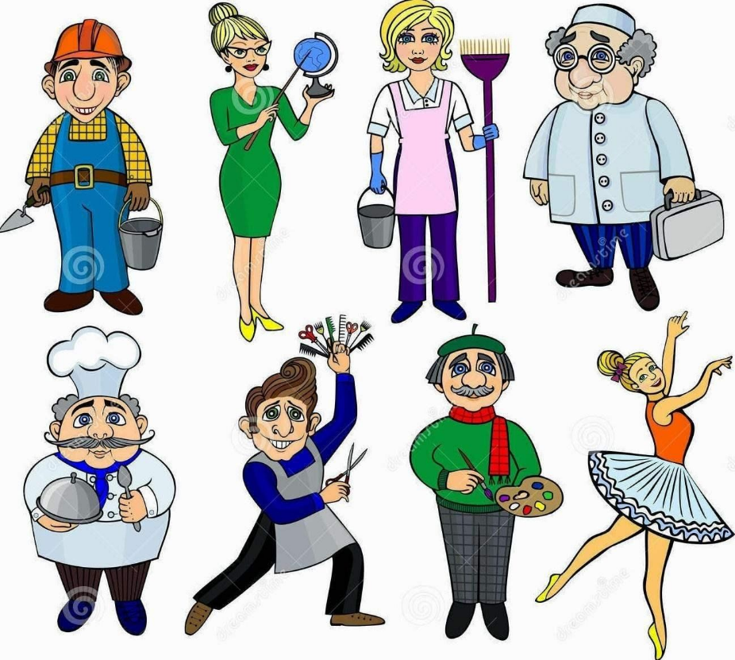

**Проект**

**группы «Буратино»**

**компенсирующей направленности с ТНР**

**«Профессии наших родителей».**

**Воспитатели группы:**

**Е. В. Сергеева**

**Г. З. Ширшова**

**2025 год**

**Пояснительная записка.**

С самого раннего возраста у человека формируются основы его будущего, в том числе и профессиональные интересы. Поэтому уже в дошкольном возрасте необходимо знакомить детей с различными профессиями, используя доступные им способы познания.

В зависимости от индивидуальных особенностей ребёнка, его воспитания и ценностей, которые ему прививают, у детей формируется представление о различных профессиях, их значимости и привлекательности. Конечно, некоторые аспекты профессиональной деятельности могут быть сложны для понимания, но в каждой профессии есть элементы, которые можно представить через наглядные образы, реальные ситуации, истории и впечатления от работы.

Знакомство с профессиями через профессии родителей, сотрудников детского сада, работников социальной сферы в родном городе, помогает детям лучше понять их важность и ценность.

В целях реализации долгосрочного проекта и расширения кругозора старших дошкольников в области профессий и систематизации профориентационной работы уже на этапе дошкольного образования был разработан педагогический проект под названием «Профессии наших родителей».

В нём представлен комплексный подход к ранней профориентации дошкольников подготовительной группы, включая детей с общим недоразвитием речи.

Этот проект позволит сформировать у детей старшего дошкольного возраста с ТНР представление о разнообразии профессий и развить их речевые навыки.

**Актуальность**

В старшем дошкольном возрасте особое значение для полноценного развития детской личности приобретает    дальнейшее приобщение к миру взрослых людей и созданных их трудом предметов. Ознакомление с профессиями родителей обеспечивает дальнейшее вхождение ребёнка в современный мир, приобщение к его ценностям, обеспечивает удовлетворение и развитие половых познавательных интересов мальчиков и девочек старшего дошкольного возраста. Поэтому и возникла идея создания проекта «Профессии наших родителей».

  Углубленное изучение профессий через профессии своих родителей способствует развитию представлений об их значимости, ценности каждого труда, развитию доказательной речи. Правильный выбор профессии определяет жизненный успех.

Диагностика детей выявила существенный дефицит знаний о профессиональной деятельности их родителей. Результаты исследования показали, что значительная часть детей не имеет четкого представления о месте работы, названии профессии и специфике трудовых функций своих родителей. Типичные ответы детей сводились к общим формулировкам, таким как «Моя мама работает на работе» или «Мой папа работает водителем», при этом знания о трудовых обязанностях и специфики деятельности водителя отсутствовала.

В ответ на эту проблему мы в качестве методологической основы выбрали проектный метод, что позволило разработать и успешно реализовать проект «Профессии наших родителей».

**Актуальность** данного проекта обусловлена необходимостью формирования у дошкольников целостного представления о разнообразии профессиональной деятельности взрослых, а также развития когнитивных и коммуникативных навыков, связанных с пониманием специфики различных профессий. В рамках проекта ставились следующие **задачи:**

1. Расширение знаний детей о конкретных профессиях и трудовых функциях родителей.
2. Формирование представлений о профессиональных особенностях и инструментах, необходимых для выполнения трудовых обязанностей.
3. Развитие способности детей к вербализации и описанию профессиональной деятельности.

Проект включал в себя ряд мероприятий, направленных на систематизацию и углубление знаний детей о профессиях родителей. В ходе реализации проекта использовались интерактивные методы обучения, такие как ролевые игры, тематические беседы, телемост с родителями, просмотр видеоматериалов, марафон «Один день с мамой» и создание творческих продуктов (например, создание атрибутов к сюжетно-ролевой игре «Журналисты», «Салон красоты», фотоальбом «Профессии наших родителей»)

**Название проекта: Профессии наших родителей.**

**Тип проекта:**

по доминирующему типу деятельности: познавательный, речевой;

по количеству участников: групповой;

по времени проведения: краткосрочный, 1 месяц;

**Объект исследования:**профессии людей.

**Предмет исследования:**трудовые действия, орудия и предметы труда людей разных профессий, в том числе своих родителей.

**Место проведения:** МБДОУ «ДС № 283 г. Челябинска»

**Цель проекта:**Расширять и обобщать представление детей о профессиях, орудиях труда, трудовых действиях.

**Задачи проекта**

* Расширять и обобщать представление детей о профессиях (в т. ч. профессиях своих родителей), орудиях и предметах труда, трудовых действиях;
* Формировать представления о качествах, которыми необходимо владеть человеку той или иной профессии;
* Воспитывать уважительное отношение к труду взрослых;
* Формировать коммуникативные навыки;
* Развивать связную речь, мелкую моторику рук, воображение, память, внимание, мышление;
* Формировать лексико-грамматические категории по теме «Профессии»;
* Автоматизировать поставленные звуки на разнообразном речевом материале (слова, чистоговорки, потешки, связная речь).
* Обогащать детско-родительские отношения опытом совместной деятельности.

**условия для реализации проекта:**

заинтересованность родителей и детей;

организация предметно-развивающей среды в ДОУ.

**Участники проекта.**

Воспитатели, учитель-логопед, дети и родители подготовительной группы.

Работа организуется через следующие **виды деятельности**:

- совместную деятельность взрослого с детьми;

- самостоятельную деятельность детей;

- взаимодействие с семьями воспитанников;

- организацию взаимодействия с учреждениями социума.

**Формы работы:**

-занятия;

-самостоятельная деятельность ребенка;

-наблюдения за трудом взрослых;

-коммуникативная деятельность;

-чтение художественной литературы;

-художественно-творческая деятельность;

-игровая деятельность;

-моделирование;

-культурно-досуговая деятельность;

-экскурсии и встречи с людьми разных профессий.

**Наличие межпредметных связей:**интеграция образовательных областей**-**познавательное развитие, речевое развитие, социально–коммуникативное развитие, художественно–эстетическое развитие, физическое развитие.

**Этапы реализации проекта**.

Подготовительный.

Составление плана работы.

Организация предметно-развивающей среды (отобрать иллюстрации, презентации о профессиях, найти литературу о профессиях, подобрать игры, песни, танцы, стихи, пальчиковую гимнастику, подготовить экскурсии)

Информирование родителей.

Основной.

Реализация проекта.

Работа с родителями в рамках проекта.

Заключительный - подведение итогов.

Фотоотчет.

**Ожидаемый результат** в процессе взаимодействия педагогов – детей – родителей в реализации проекта:

Дети знают и называют профессии своих родителей;

Дети знают и называют большое количество профессий, названий орудий и предметов труда;

Дети умеют составить описательный рассказ о профессии.

У детей сформировано уважительное отношение к труду взрослых;

Родители проявляют интерес к образовательному процессу, приобретению знаний и умений ребёнка, активно участвуют в жизни группы.

**Продукты проекта:**

1. Альбом «Профессии наших родителей», созданный совместными усилиями детей и их родителей.
2. Картотека «Загадки о профессиях»
3. Картотека дидактических игр «Профессии».
4. Виртуальные экскурсии к родителям на место их работы.
5. Презентация «Профессии наших родителей».

**Этапы проекта. Работа с детьми.**

**1.Подготовительный этап.**

1.Выявить у детей имеющиеся знания о профессиях, степени заинтересованности данной темой.

2. Создание проблемной ситуации для детей, на решение которой будет направлен проект.

3. Совместное обсуждение с детьми этапов работы над проектом.

Беседы с детьми:

- Какие вы знаете профессии.

- Кем работают ваши родители?

- Чем важны эти профессии?

- Какую носят одежду люди разных профессий?

- Какие орудия труда используют люди разных профессий?

- Зачем нужно трудиться? Кем работают родители, что ты знаешь об их профессиях? Кем ты хочешь стать, когда вырастешь?

-Что нам нужно сделать, чтобы это узнать?

-Где мы можем это узнать? Как нам рассказать всем о том, что мы узнаем?

**2. Организационный этап.**

**Познавательное развитие**

1**.Экскурсии**

- Экскурсия на кухню детского сада «Профессия – повар».

Цель:  познакомить детей с трудом повара; расширить и закрепить знания о кухонной  посуде, активизировать словарь глаголов, словарь детей по темам «Посуда», «Бытовая техника».

- Телемост с родителями. Мама Вики – Александра Михайловна, завод «Электромашина» «Профессия – распределитель работ».

Цель:  познакомить детей с профессией распределитель работ; активизировать словарь глаголов, существительных.

- Телемост с родителями. Мама Полины – Анастасия Владимировна. Завод по производству лекарственных препаратов «Профессия – инженер-метролог».

Цель:  познакомить детей с профессией распределитель работ; активизировать словарь прилагательных, наречий, глаголов.

- Виртуальная экскурсия в ювелирную мастерскую «Профессия - ювелир».

Цель:  познакомить детей с профессией распределитель работ; активизировать словарь глаголов, прилагательных.

**2.Беседы:**

- «Кто работает в детском саду»,

 -«Предметы и инструменты, нужные людям различных профессий»

- «Мир профессий»

- Беседы о профессиях родителей и родственников, местах их работы

- Беседа о качествах, которыми необходимо обладать человеку, желающему получить ту или иную профессию «Эта профессия мне подходит».

**Социально-коммуникативное развитие**

**Дидактические игры:**

«Кто, что делает? »,  «Названия профессий от А до Я», «Что случилось, если бы не работал … », «Подскажи словечко», «Угадай кто это?», «Кто больше расскажет о профессии!», «Угадайте, что я делаю?», «Что сначала, что потом?», «Где можно это купить?», «Назови профессию», «Что кому», «Угадай профессию», «Профессии людей», «Что расскажет предмет».

**Сюжетно-ролевые игры:**

«Магазин», «Парковка», «Школа», «Медицинский центр», «Журналисты», «Салон красоты».

**Игры-имитации:**

«Мамины помощники», «Готовим обед для всей семьи»

**Настольные игры**

«Профессии», «Кем быть?», «Ассоциации», «Кому что нужно для работы?», «Знаем все профессии»,  Пазлы «Профессии»,  «Парочки» (по темам), «Ассоциации», лото, домино.

**Игры сайта «https://learningapps.org/»**



«Угадай профессию»



«Кому что нужно».

**Труд**

- Хозяйственно — бытовой труд в группе

- участие в уборке снега

- ручной труд. Соблюдение режима труда (работа и отдых)

**Безопасность**

- Правила безопасности при хозяйственно-бытовом труде

- У людей разных профессий свои правила безопасности

**Речевое развитие**

1.Составление рассказов о профессии родителей.

2.Разучивание стихов о различных профессиях.

3.Обогащение словаря детей за счет новых терминов.

4.Отгадывание кроссвордов, ребусов на тему «Профессии».

5.Рассказы детей из личного опыта «На приеме у врача».

7.Пословицы и поговорки о труде.

9.Составление схемы для составления рассказа о профессиях.

10.Игровая ситуация: «Кем я стану?

**Чтение художественной литературы:**

- «Строители» Б. Заходер

- «Дядя Стёпа - милиционер» С. Михалков

- «Чем пахнут ремесла?» Д. Родари

- «Доктор Айболит» К.Чуковский

- «Кем быть?» И. Карпова (серия книг о профессиях)

- «А что у вас?» С. Михалков

- «Кем быть?» В. Маяковский

**Художественно – эстетическое развитие**

**Рисование:** «Стройка».

Цель: учить детей передавать в рисунке представления о труде взрослых, изображая фигуры людей в характерной, профессиональной одежде, в трудовой обстановке, с необходимыми атрибутами. Закреплять умение рисовать основные части простым карандашом, аккуратно закрашивать рисунки.

**Лепка:**

- «Инструменты для повара»

Цель: закреплять умение передавать форму предметов, их пропорции, используя усвоенные ранее приёмы лепки; учить добиваться большей точности в передаче формы, создавать выразительную композицию.

**Аппликация:**

- «Парикмахер»

Цель: Закрепить умение пользоваться способом обрывной аппликации; развивать зрительный контроль, действия рук

**Конструктивная деятельность:**

- «Юные архитекторы»

Цель: поупражнять детей в работе с различными природными материалами; научить подбирать красивые сочетания форм и цветов при составлении декоративных композиций, объединять свои поделки единым сюжетом. Побуждать детей к совместной деятельности, предлагается объединить свои поделки общим замыслом.

**Физическое развитие**

**Подвижные** **игры:**

- «Летчики»

- «Почтальон»

- «Водители»

- «Изобрази профессию»

- «Пожарные на учениях»

**Встреча с интересным человеком:**

Папа Максима Е. - ювелир.

**Взаимодействие с родителями:**

- Консультации для родителей «Обязанности детей дома»

- Размещение материалов в родительских уголках

- Оформление альбома «Профессии наших родителей»

- Консультации родителей по проведению мастер-классов и бесед с детьми.

**Заключительный этап.**

Презентация опыта.

**Заключение**

Мы приступили к реализации проекта с проведения диагностики среди детей подготовительной группы детского сада и анкетирования родителей.

Результаты показали, что у большинства детей не сформировано понимание о многих профессиях взрослых, включая профессии их родителей. Уровень развития речи, словарный запас и умение строить связные высказывания у детей не соответствовали их возрасту.

Опрос родителей показал, что они положительно восприняли предложенную тему.

Участие в поисково-исследовательской деятельности дало возможность удовлетворить присущую детям любознательность, упорядочить свои представления о мире взрослых. Дети убедились, что каждая профессия важна и ответственна, требует определенных  
знаний и умений.

Проект включает в себя несколько образовательных направлений: познавательное, речевое, социально-коммуникативное и физическое развитие.

В процессе самостоятельной деятельности дети выполняли игровые задания, дидактические и пальчиковые игры, а также подвижные игры, которые помогали им проявить свои творческие способности. В результате у дошкольников возник интерес к этой теме, и они получили целостное представление о труде взрослых.

Дети знают и могут назвать множество профессий, а также пословицы и поговорки о труде и инструментах. Они могут составить рассказ-описание о профессии.

Родители стали проявлять интерес к образовательному процессу, развитию творческих способностей, знаний и умений своих детей, а также к участию в жизни группы.

Этот проект способствует объединению усилий воспитателей, учителя-логопеда и родителей для более результативного освоения дошкольниками старшего возраста этой темы.

разнообразных методов работы делает процесс обучения и воспитания более увлекательным для детей, что, в свою очередь, способствует более качественному освоению новых навыков и знаний.

Проект включает в себя несколько образовательных направлений: познавательное, речевое, социально-коммуникативное и физическое развитие.

Результаты проекта свидетельствуют о значительном повышении уровня знаний детей о профессиях своих родителей. Дети стали более осведомленными о специфике трудовой деятельности, научились описывать профессиональные обязанности и инструменты, необходимые для выполнения работы. Это, в свою очередь, способствовало развитию у них когнитивных навыков, таких как аналитическое мышление, умение классифицировать и обобщать информацию, а также коммуникативных навыков, включая способность к диалогу и выражению своих мыслей.

**ПРИЛОЖЕНИЕ**

**Анкета для родителей № 1**

**Цель:** знакомство с профессиями родителей для составления познавательно-творческого проекта «Все профессии нужны, все профессии важны».

**1.** Семья ____________________ (фамилия)

**2.** Назовите ваши профессии:

мамы ________________________________________________________________

папы

________________________________________________________________

1. Работает ли мама по профессии?

Да / нет (нужное подчеркнуть).

1. Работает ли папа по профессии?

Да / нет (нужное подчеркнуть).

1. Что вы можете предложить для ознакомления детей с вашей профессией?

Беседа, презентация, видеоэкскурсия по месту работы, видеорепотаж (небольшой рассказ на фоне вашего рабочего места), фотоотчёт о профессии с рассказом вашего ребёнка

(нужное подчеркнуть).

Иное_________________________________________________________________

1. Время проведения (предоставления материала для знакомства): октябрь, ноябрь, декабрь, январь, февраль, март, апрель. (нужное подчеркнуть).

**Примечание.** Мамы-домохозяйки могут провести любой творческий или кулинарный с чаепитием мастер-класс.

**АНКЕТА ДЛЯ РОДИТЕЛЕЙ № 2**

**«О ВОСПИТАНИИ ТРУДОЛЮБИЯ В СЕМЬЕ»**

1. Распределены ли в вашем доме трудовые обязанности по обслуживанию семьи?  
а) Да.  
б) Нет.

2. Имеет ли ребенок трудовые обязанности в семье?  
а) Да, конечно.  
б) Эпизодически.  
в) Постоянно.  
г) Не имеет.

3. Как относится ребенок к их выполнению?  
а) Выполняет охотно.  
б) Пассивен.  
в) Только за вознаграждение.

4. Поощряете ли Вы ребенка за выполнение трудового поручения?  
а) Да.  
б) Нет.

5. Наказываете ли Вы ребенка за невыполнение трудового поручения?  
а) Да.  
б) Нет.  
в) Никогда.

6. Привлекаете ли Вы ребенка к совместной работе?  
а) Да.  
б) Нет.

7. Есть ли в семье разногласия во взглядах на трудовое воспитание ребенка?  
а) Да.  
б) Нет.

8. Знаете ли Вы об этих разногласиях?  
а) Да.  
б) Нет.

9. Какой труд, по-вашему, предпочтителен для ребенка в будущем?  
а) Физический.  
б) Интеллектуальный.

**Список литературы и интернет источников.**

1.От рождения до школы. Примерная основная общеобразовательная программа дошкольного образования / под редакцией Н. Е. Вераксы, Т. С. Комаровой, М. А. Васильевой М.; Мозаика – Синтез, 2010 год.

2. Комплексная образовательная программа дошкольного образования для детей с тяжелыми нарушениями речи (общим недоразвитием речи) с 3 до 7 лет. Издание 3-е, переработанное и дополненное в соответствии с ФГОС ДО. - СПб.: ООО "ИЗДАТЕЛЬСТВО "ДЕТСТВО-ПРЕСС", 2018.  
3.Кириллова Ю.А. Комплексы ОРУ и подвижных игр на свежем воздухе для детей логопедических групп (ОНР) с 3 до 7 лет. СПб., 2008.

4.Коноваленко В.В., Коноваленко С.В. Фронтальные логопедические занятия в подготовительной группе для детей с ФФН. М., 1999.

5.Косинова Е.М. Лексическая тетрадь № 2. Транспорт, профессии, мир растений. М., 2012.

<https://урок.рф/library/anketa_dlya_roditelej_po_proforientatcii_doshkolniko_105446.html>

<https://www.maam.ru/blogs/download59953.html>

<https://infourok.ru/proekt-uchitelyalogopeda-vse-professii-vazhni-3157243.html>

<https://learningapps.org/>

did-igra-chetvertyi-lishnii_94dm8

professii_um67r